Samuel Biener, experto de Meteored (tiempo.com), adelanta los posibles cambios de tiempo en la previsión de la semana
La previsión de Meteored: el primer zarpazo otoñal dejará heladas, lluvias e incluso nieve
- A partir del miércoles llegará una masa de aire muy potente para la época, dejando un ambiente otoñal en varias comunidades
- Podría nevar por debajo de los 2000 metros en el Pirineo, con heladas en algunas cordilleras
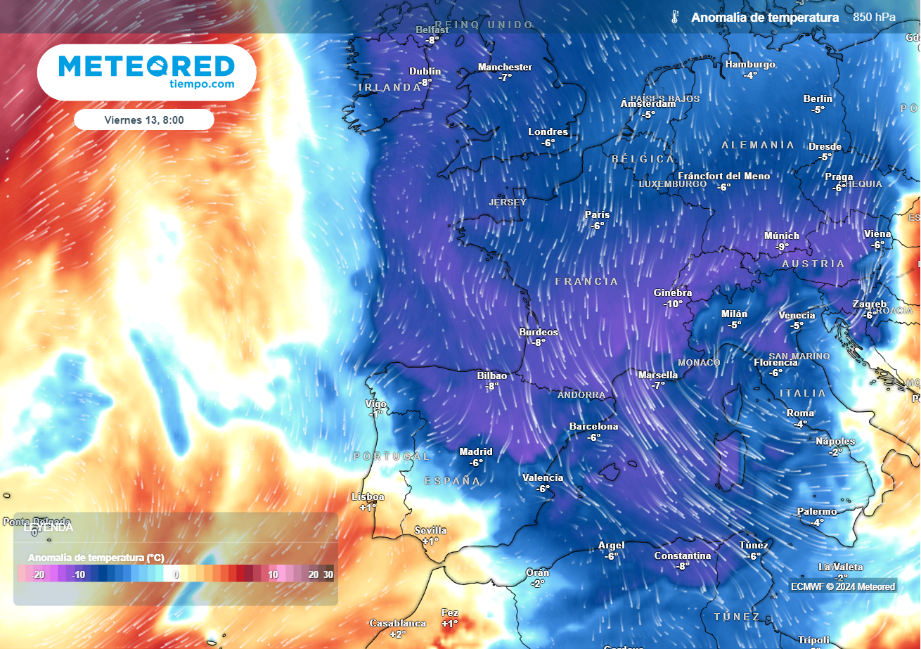
La entrada fría será muy potente para la época, con importantes anomalías térmicas negativas previstas a unos 1500 metros entre el jueves y el sábado.

Madrid, 9 de septiembre de 2024.-Tras un fin de semana marcado por las fuertes precipitaciones que han llegado a dejar hasta 250 m/l2 en el Pirineo oscense y por tormentas intensas en Cataluña y Baleares -asociadas a una masa de aire muy húmedo procedente de la ZCIT que remontó el Sáhara y el norte de África, donde se han producido graves inundaciones- se espera un cambio de tiempo importante a partir del miércoles. Así lo explica Samuel Biener, experto de Meteored (tiempo.com), en la previsión de esta semana.

Análisis de Samuel Biener, experto de Meteored (tiempo.com) S. Biener.- Como ya ha advertido Meteored en estos últimos días, las precipitaciones hasta el miércoles se concentrarán en el extremo norte, con acumulados de lluvia que serán más importantes en la vertiente cantábrica, especialmente en su mitad oriental.
Además, una pequeña DANA se irá acercando por el Atlántico y atravesará el suroeste y el Estrecho entre mañana y el miércoles, dando lugar a aguaceros durante este último día en Andalucía, Región de Murcia y Comunitat Valenciana, pudiendo llegar a ser localmente intensos y que se extiendan a otros puntos del sureste. En general, serán fenómenos bastante dispersos.
Llegará el otoño por el norte
A partir del miércoles, el panorama meteorológico cambiará de forma radical debido al ascenso de la dorsal atlántica que, junto a las bajas presiones de Escandinavia y del Mediterráneo, dirigirá una masa de aire fresca bastante potente para la época que afectará a España y al resto del oeste de Europa, aunque no se espera que dure mucho tiempo.
Esta situación no se trata de un refrescamiento típico de septiembre, si no de una situación bastante anómala, ya que dará lugar a temperaturas anormalmente bajas para las fechas, algo que también se notará en varias regiones de España. A finales de semana, los valores nocturnos podrían quedarse por debajo de los 5-6ºC en la meseta norte.
En algunas zonas del Pirineo, las heladas podrían ser intensas, pudiendo descender de los -5 ºC, sin descartar que pueda suceder lo mismo en otros lugares de la Cordillera Cantábrica. Este descenso prácticamente no se notará en buena parte de Andalucía y en el cuadrante suroriental.
El jueves y el viernes las precipitaciones se concentrarán especialmente en el tercio septentrional, extendiéndose de forma irregular al Sistema Ibérico, Cataluña, Baleares y resto de la vertiente mediterránea, y localmente serán intensas y tormentosas.
El modelo de referencia de Meteored prevé nieve en el Pirineo, donde caerán algunos centímetros con una cota que entre el jueves y el viernes bajará de los 1900 metros, situación poco frecuente a mediados de septiembre. También verán copos en zonas altas de la Cordillera Cantábrica.
El tiempo se estabilizará durante el fin de semana y en los siguientes días las temperaturas tenderán a subir, especialmente en la mitad occidental, por lo que será un zarpazo otoñal breve. Sin embargo, quedará algo de aire frío en altura, lo que favorecerá el desarrollo de algunos chubascos y tormentas dispersos.
 Síguenos en Telegram y en nuestro canal de Whatsapp
Amplía información con el artículo completo en:
"El tiempo en España esta semana: heladas e incluso nieve por un 'zarpazo otoñal' con aire polar muy frío para la fecha"
 | José Antonio Maldonado  Director de Meteorología. |  | José Miguel Viñas  Meteorólogo de Meteored. |  |  | Francisco Martín  Coordinador de la RAM.
+ Expertos de Meteored
Para concertar entrevistas:  Actitud de Comunicación  91 302 28 60 |  |  |  | press@meteored.com

Sobre Meteored
Meteored se ha convertido en uno de los proyectos líderes sobre información meteorológica a nivel mundial con más de 20 años de experiencia. Actualmente nuestras predicciones, modelos y noticias se ofrecen por todo el mundo a través de distintos medios y plataformas. Es por nuestra experiencia, calidad y dedicación, que millones de personas confían en nosotros para planificar su día a día.
Meteored cuenta, además, con un equipo de redacción internacional, ubicado en varios países del mundo. Nuestros expertos en meteorología, meteorólogos y periodistas se encargan de mantenernos informados sobre los acontecimientos meteorológicos más importantes de actualidad, así como de ilustrarnos y explicarnos las situaciones más significativas que están por llegar.

